Sistema

“Busca-PDF”

**ÍNDICE**

EVS 1.- ESTABLECIMIENTO DEL ALCANCE DEL SISTEMA:

EVS 1.1.- ESTUDIO DE LA SOLICITUD

EVS 1.2.- IDENTIFICACIÓN DEL ALCANCE DEL SISTEMA

EVS 1.3.- ESPECIFICACIÓN DEL ALCANCE DEL EVS

EVS 2.- ESTUDIO DE LA SITUACIÓN ACTUAL

EVS 2.1.- VALORACIÓN DEL ESTUDIO DE LA SITUACIÓN ACTUAL

EVS 2.2.- IDENTIFICACIÓN DE LOS USUARIOS PARTICIPANTES EN EL ESTUDIO DE LA SITUACIÓN ACTUAL

EVS 2.3.- REALIZACIÓN DEL DIAGNÓSTICO DE LA SITUACIÓN ACTUAL

EVS 3.- DEFINICIÓN DE REQUISITOS DEL SISTEMA

EVS 3.1.- IDENTIFICACIÓN DE LAS DIRECTRICES Y TÉCNICAS DE GESTIÓN

EVS 3.2/3.3.- IDENTIFICACIÓN Y CATALOGACIÓN DE REQUISITOS

EVS 4.- ESTUDIO DE LAS ALTERNATIVAS DE SOLUCIÓN

EVS 4.1.- PRESELECCIÓN DE ALTERNATIVAS DE SOLUCIÓN

EVS 4.2.- DESCRIPCIÓN DE LAS ALTERNATIVAS DE SOLUCIÓN

EVS 5.- DEFINICIÓN DE REQUISITOS DEL SISTEMA

EVS 5.1.- ESTUDIO DE LA INVERSIÓN

EVS 5.1.- ESTUDIO DE LOS RIESGOS

EVS 5.3.- PLANIFICACIÓN DE ALTERNATIVAS

EVS 6.- SELECCIÓN DE LA SOLUCIÓN

EVS 6.1.- CONVOCATORIA DE LA PRESENTACIÓN

EVS 6.2.- EVALUACIÓN DE LAS ALTERNATIVAS Y SELECCIÓN

EVS 6.3- APROBACIÓN DE LA SOLUCIÓN

ANEXO 1.- MATRIZ CUMPLIMIENTO DE REQUISITOS DEL SISTEMA

**EVS 1.- ESTABLECIMIENTO DEL ALCANCE DEL SISTEMA**

**EVS 1.1.- ESTUDIO DE LA SOLICITUD**

1. Descripción General del Sistema

Actualmente, el cliente dispone de un sistema, el cual permite hacer búsquedas dentro de uno o varios archivos PDF, pero no se encuentra mantenida. El sistema se trata de un software de escritorio el cual solo puede ser accedido en plataformas “Windows”, y no permite compartir búsquedas entra usuarios.

1. Catálogo objetivo del EVS:
   * + 1. Detectar las necesidades de información de los futuros usuarios.
       2. Conocer las limitaciones técnicas y legales para el trato de información personal de carácter sensible protegida por el Reglamento General de Protección de Datos.
       3. Conocer las limitaciones legales para el trato de información clasificada.
       4. Detectar las fuentes de datos relacionadas con el SI.
       5. Delimitar un catálogo de requisitos que permita terminar el proceso de diseño no más tarde del día XXXXXX.
2. Alcance del sistema

El sistema contará con la capacidad de realizar búsquedas de cualquier dato en uno o varios archivos PDF, permitiendo el guardado de los resultados.

El sistema permitirá reutilizar los parámetros usados en anteriores búsquedas

El sistema no realizara funciones de modificación de documentos.

El sistema contará con una gestión de usuarios y perfiles.

El sistema deberá ser accesible a través de un navegador web.

1. Estudio de restricciones

Se contemplan restricciones de tipo temporal, restricciones técnicas tanto de hardware como de software, así como restricciones legales que deben estar conforme a los estándares vigentes.

**EVS 1.2.- IDENTIFICACION DEL ALCANCE DEL SISTEMA**

El cliente desea disponer de un sistema que permita poder realizar búsquedas dentro de un archivo PDF o grupo de ficheros PDF, como por ejemplo el Boletín Oficial de Defensa para que a través de una o varias palabras se obtenga un resultado de coincidencia parcial o total de los documentos objeto de búsqueda. A dicho sistema se deberá acceder mediante web, y deberá contar con una gestión de usuarios/perfiles, para así poder agilizar el trabajo del personal perteneciente a la misma unidad/núcleo. Así mismo, se deberá poder acceder a antiguos parámetros de búsqueda para poder ser reutilizados.

**EVS 1.3.- ESPECIFICACION DEL ALCANCE DEL EVS**

Se pretende estudiar en profundidad la situación actual, para así averiguar si es posible crear un sistema informático que mejore el sistema actual, tanto en usabilidad, incremento de funcionalidades y seguridad de la información, así como una mayor automatización de los procesos. Para ello se llevará un proceso de estudio para evaluar su viabilidad y, en su caso, ofrecer posibles opciones.

**EVS 2.- ESTUDIO DE LA SITUACION ACTUAL**

**EVS 2.1.- VALORACION DEL ESTUDIO DE LA SITUACION ACTUAL**

El actual sistema se basa en un programa basado en Visual Basic, el cual realiza una búsqueda según los parámetros establecidos, en uno o varios documentos PDF. Es un software de “”escritorio”, el cual no requiere de una instalación, pero sí de disponer de “Adobe Acrobat Reader” en el equipo.

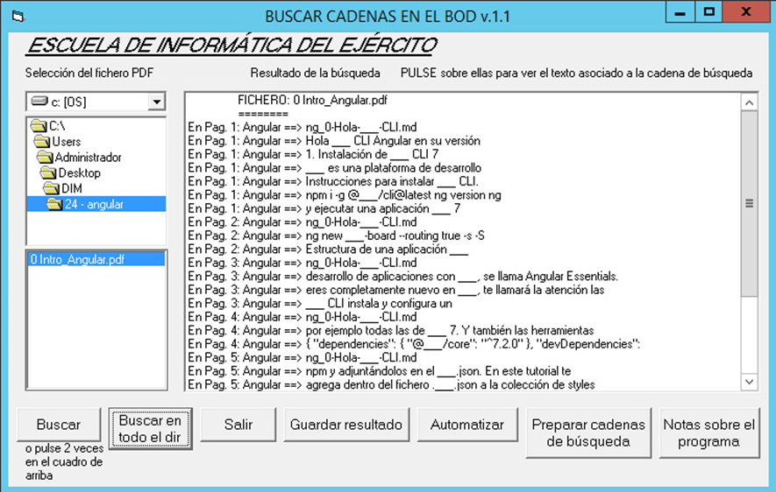

**EVS 2.2.- IDENTIFICACIÓN DE LOS USUARIOS PARTICIPANTES EN EL ESTUDIO DE LA SITUACIÓN ACTUAL**

Equipo de desarrollo del proyecto

Cliente

Usuarios del sistema.

Administrador/gestor del sistema.

**EVS 2.3.- REALIZACION DEL DIAGNÓSTICO DE LA SITUACIÓN ACTUAL**

Una vez valorado que el sistema actual no está mantenida ni es eficiente, la solución pasaría por crear una aplicación que sustituyera a la actual y se pudiera mantener en el tiempo.

**EVS 3.- DEFINICION DE LOS REQUISITOS DEL SISTEMA**

**EVS 3.1.- IDENTIFICACION DE LAS DIRECTRICES Y TECNICAS DE GESTION**

Se tendrán en cuenta los planes de gestión de la configuración, de seguridad y de calidad realizados para esta aplicación. En aras de ofrecer un producto que se adapte lo más posible a las necesidades de los usuarios, para el desarrollo del sistema se introducirán técnicas de metodología AGILE cuando sea posible.

**EVS 3.2/3.3.- IDENTIFICACION Y CATÁLOGO DE REQUISITOS**

**Requisitos funcionales:**

|  |  |  |  |
| --- | --- | --- | --- |
| REQUISITO | FUENTE | DESCRIPCION | PRIORIDAD |
| RF1 | CLIENTE | Permitirá el Registro/login usuarios | **A** |
| RF2 | CLIENTE | Permitirá la gestión y administración de los usuarios | **M** |
| RF3 | CLIENTE | Permitirá la búsqueda total o parcial de información en archivos PDF | **A** |
| RF4 | CLIENTE | Permitirá guardar los parámetros de la búsqueda realizada por cada usuario | **M** |
| RF5 | CLIENTE | Permitirá guardar los resultados de las búsquedas realizadas por cada usuario. | **B** |
| RF6 | CLIENTE | Permitirá buscar un listado de parámetros en archivos PDF | **M** |

**Requisitos no funcionales**

|  |  |  |  |
| --- | --- | --- | --- |
| REQUISITO | FUENTE | DESCRIPCION | PRIORIDAD |
| RNF1 | JEFE DE PROYETO | El lenguaje utilizado será JAVA | **A** |
| RNF2 | CLIENTE | El sistema se consultará a través de navegador web | **A** |
| RNF3 | JEFE DE PROYECTO | El sistema deberá realizar las búsquedas de forma ágil | **M** |

**RESTRICCIONES**

La principal restricción con la que nos encontramos en este proyecto es la temporal, ya que, al tratarse de un proyecto de prácticas, el tiempo está limitado a los 2 meses de duración de la asignatura.

**EVS 4.- ESTUDIO DE LAS ALTERNATIVAS DE SOLUCION**

**EVS 4.1.- PRESELECCION DE ALTERNATIVAS DE SOLUCIÓN**

* Alternativa 1.

Supone la actualización de la aplicación “Buscar cadenas en el BOD v1.1”, ya disponible por el cliente.

* Alternativa 2. Buscador Adobe Acrobat Reader :

Usar el buscador nativo del “Adobe Acrobat Reader”.

* Alternativa 3. Desarrollo aplicación “BUSCA-PDF”.

Generar una nueva aplicación ajustándose a los requisitos del cliente.

**EVS 4.2.- DESCRIPCIÓN DE LAS ALTERNATIVAS DE SOLUCIÓN**

* Alternativa 1.
  + Actualizar la aplicación anterior para que se ajuste a los requisitos del cliente.
  + Ventajas:
    - Cumple los requisitos de búsqueda, guardar búsqueda y guardar resultado.
    - Cumple los requisitos de buscar en uno o varios archivos PDF
    - Es sencillo de usar.
  + Inconvenientes:
    - No es accesible desde una URL. Es una aplicación de escritorio.
    - No es multiplataforma, está hecha solo para Windows.
    - No tiene gestión de usuarios.
    - No es portable, aunque no requiere instalación. Requiere tener instalado el Adobe Acrobat Reader.
    - No está hecha en Java, está hecha en Visual Basic.
* Alternativa 2. Buscador Adobe Acrobat Reader :

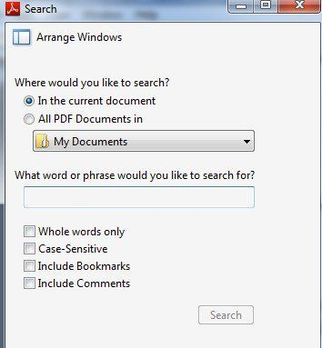

* + Ventajas:
    - Ya se encuentra implementada en el software de Acrobat.
    - Tiene opciones adicionales que son requisitos: solo palabras completas, sensible a mayúsculas.
    - Cumple los requisitos de buscar en uno o varios PDF.
    - Tiene otras opciones como incluir favoritos y comentarios.
    - Adobe Acrobat Reader está disponible para Windows, Linux, HP-UX, AIX, Solaris, MacOS, y en móviles para iOS, Android, Blackberry Tablet, BlackBerry 10 y Windows Phone.
  + Inconvenientes:
    - No es accesible desde una URL. Es una aplicación.
    - No tiene gestión de usuarios.
    - Requiere instalación.
    - No está hecha en Java, está hecha en C++.
* Alternativa 3. Desarrollo aplicación “BUSCA-PDF”:

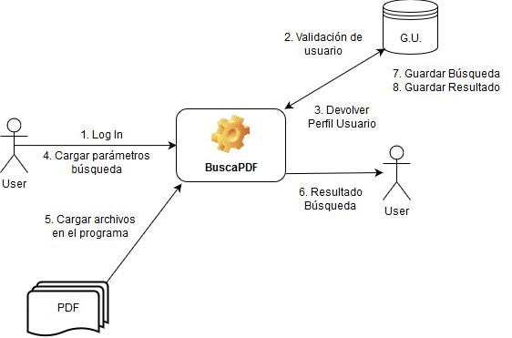

* + Ventajas:
    - Cubriría todos los requisitos.
    - Sería multiplataforma.
    - No requiere instalación (solo el servidor).
    - Se dispondría del código fuente y la documentación para añadir nuevas funcionalidades.
  + Desventajas:
    - No se dispone ahora mismo del software, habría que desarrollarla.
    - Hay que enseñar al personal a mantenerla.

**EVS 5.- DEFINICIÓN DE REQUISITOS DEL SISTEMA**

**EVS 5.1. – ESTUDIO DE LA INVERSIÓN**

* Alternativa 1:

**XXX**

* Alternativa 2:

**XXX**

* Alternativa 3:

**XXX**

**EVS 5.2. – ESTUDIO DE LOS RIESGOS**

* Alternativa 1:
  + Programa realizado en Visual Basic 6, actualmente obsoleto y no soportado por Windows.
  + El equipo de desarrollo no tiene experiencia en el lenguaje de programación de Visual Basic.
* Alternativa 2:
  + No existe la posibilidad de guardar búsquedas ni resultados.
  + En el momento que se varíe el buscador nativo de Adobe, es probable que haya que cambiar el Script.
  + Siempre se tiene que tener el Script con uno mismo para poder hacer búsquedas.
* Alternativa 3:

**ANEXO 1. MATRIZ CUMPLIMIENTO DE REQUISITOS DEL SISTEMA**

|  |  |  |  |  |  |  |  |  |  |
| --- | --- | --- | --- | --- | --- | --- | --- | --- | --- |
| REQ / ALT | RF1 | RF2 | RF3 | RF4 | RF5 | RF6 | RNF1 | RNF2 | RNF3 |
| ALT1 (App Desktop) |  |  | X | X | X | X |  |  | X |
| ALT2 (Adobe) |  |  | X |  |  |  |  |  | X |
| ALT3 (Busca PDF) | X | X | X | X | X | X | X | X | X |